Guion del alumno
Alumnos: ____________________________________________________________________
Fecha: _________________________
Duración estimada de la práctica: 1 sesión de 2h.
En esta práctica se aborda el uso y configuración de redes WLANs, para poder ampliar una red existente. Además, se hará uso de diferentes métodos de autenticación sobre el acceso a la red. Se utilizarán 2 redes WLANs con sus respectivas VLANs y una tercera VLAN con un servidor RADIUS. De este modo, se intenta familiarizar al alumno con la configuración sobre el acceso y seguridad de una red inalámbrica de forma similar a la usada en una red empresarial.
Al finalizar el alumno debe ser capaz de configurar correctamente un despliegue de redes WLANs con varias VLANs y proporcionar diferentes niveles de autenticación de usuarios.
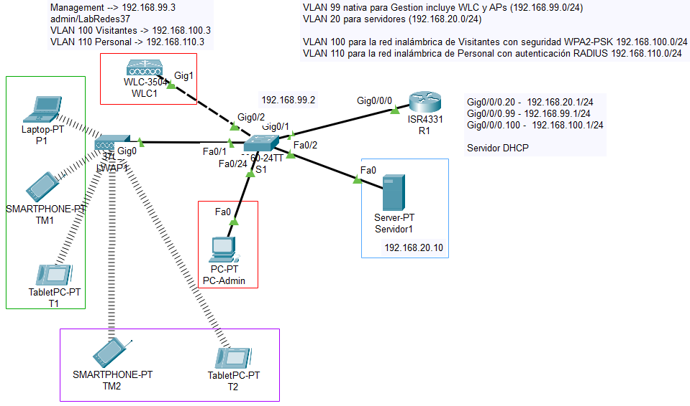
Figura 20: Red inalámbrica a replicar físicamente.
Para la realización de esta práctica se utilizarán los siguientes equipos físicos, Router Cisco 7200U, Switch Cisco Catalyst 3600L, WLC4400 Cisco, y Cisco Aironet 1000. El WLC se conectará a un enlace del switch en modo TRUNK con VLAN nativa para los AP que no comprenden el protocolo 802.Q. Se utilizará la herramienta “Wireshark” como apoyo para realizar capturas de paquetes. La Figura 1 y la Figura 2 muestran respectivamente la topología de red físicamente y en simulación.
Es importante recordar que todos los puertos del switch que contengan conexiones al WLC o a los APs deben estar en la misma VLAN nativa y ser de tipo trunk pues vamos a dar soporte a varias VLAN.
Los pasos son los siguientes:
- Configuración relativa al Switch
- Configurar VLANS. Cree y configure cada una de las siguientes VLANs:
- Red virtual nativa para el sistema de distribución
- Red virtual para servidores, donde se encuentra el servidor RADIUS
- Red virtual para una red inalámbrica con cifrado AES y autenticación mediante clave compartida.
- Red virtual para una red inalámbrica con cifrado AES y autenticación mediante métodos 802.1x. Se necesita servidor RADIUS.
RESPUESTA
- Configurar los puertos en sus modos correspondientes para los siguientes equipos
- AP
- WLC
- servidor RADIUS
- PC de administración
RESPUESTA
- Configuración relativa al WLC
- Crear la VLAN con sus parámetros IP, DHCP y puerto de servicio.
RESPUESTA
- Crea y configura una interfaz para la red WLAN PSK, asociada a su VLAN configurada en el switch. Dicha red implementará el protocolo 802.11i, con cifrado AES y autenticación mediante clave pre-compartida.
RESPUESTA
- Define otra VLAN con sus parámetros (igual que en el punto anterior) y crea y configura una interfaz para la red WLAN 802.1x EAP, asociada a su VLAN configurada en el switch. Dicha red implementará el protocolo 802.11i, con cifrado AES y autenticación mediante algún método estándar 802.1x y el uso de un servidor RADIUS, con dirección IP 172.0.30.50 y puerto 1812.
RESPUESTA
- Comprueba que se pueden conectar dispositivos a las respectivas WLANs, obtienen los parámetros adecuados y realiza capturas de tráfico del momento de la asociación en ambas.
RESPUESTA

